Percolatie door dikke onverzadigde zones – Munsflow versus Kinematic Wave
Theo Olsthoorn
November 2025
Munsflow en de Kinematic Wave zijn twee methoden om efficiënt de doorgang van neerslagoverschot door dikke onverzadigde zones te modelleren — een proces dat maanden tot jaren kan duren voordat het water het freatisch vlak bereikt. Beide beogen hetzelfde doel, maar vereenvoudigen de uitgangsvergelijking op wezenlijk verschillende manieren. Daardoor belichten zij andere aspecten van het percolatiegedrag en leiden ze tot verschillende inzichten en resultaten. Deze, voor velen weinig bekende methoden, worden in dit artikel naast elkaar gezet en vergeleken.

Artikel

Inleiding
Neerslagoverschot heeft vaak maanden tot jaren nodig om een vele meters dikke onverzadigde zone te passeren: vuistregel is circa één meter per maand. In gebieden als de Veluwe reageert het grondwater dus sterk vertraagd op natte of droge perioden. Het vochtprofiel in de percolatiezone vervormt onderweg bovendien sterk. Deze aspecten negeren kan aanzienlijke afwijkingen veroorzaken tussen berekende en gemeten grondwaterstanden.
Het modelleren van dikke percolatieszones met gangbare onverzadigde zone modellen als SWAP of ONZAT is door de vereiste fijne tijd- en ruimtediscretisatie onpraktisch voor regionale toepassingen. In dit artikel vergelijken we twee alternatieve benaderingen: Munsflow en de Kinematic Wave. Beide vereenvoudigen de Richards-vergelijking, maar op een andere manier. Ze benadrukken daardoor verschillende aspecten van het percolatiegedrag en laten daardoor ook uiteenlopende resultaten zien. De voor- en nadelen worden aan het eind besproken.
Bij dikke onverzadigde zones is capillaire opstijging verwaarloosbaar, zodat neerslag minus Makkink-verdamping geen goede maat is voor de voeding van de percolatiezone. De voeding, de lek uit de wortelzone, moet afzonderlijk worden bepaald. Dit kan met een eenvoudig model dat bestaat uit een interceptie- en een wortelzonereservoir. De wortelzone lekt pas wanneer haar bergend vermogen (veldcapaciteit) is bereikt; verdamping wordt beperkt naar rato van de vulling en de resterende potentiële verdamping. Zodra het vochtgehalte boven de veldcapaciteit komt, sijpelt water onder uit de wortelzone.
Deze aanpak is niet exact, maar levert een realistische grondwaterrespons op in zandige gebieden met ondiep grondwater zonder noemenswaardige capillaire aanzuiging (zie Afbeelding 1).
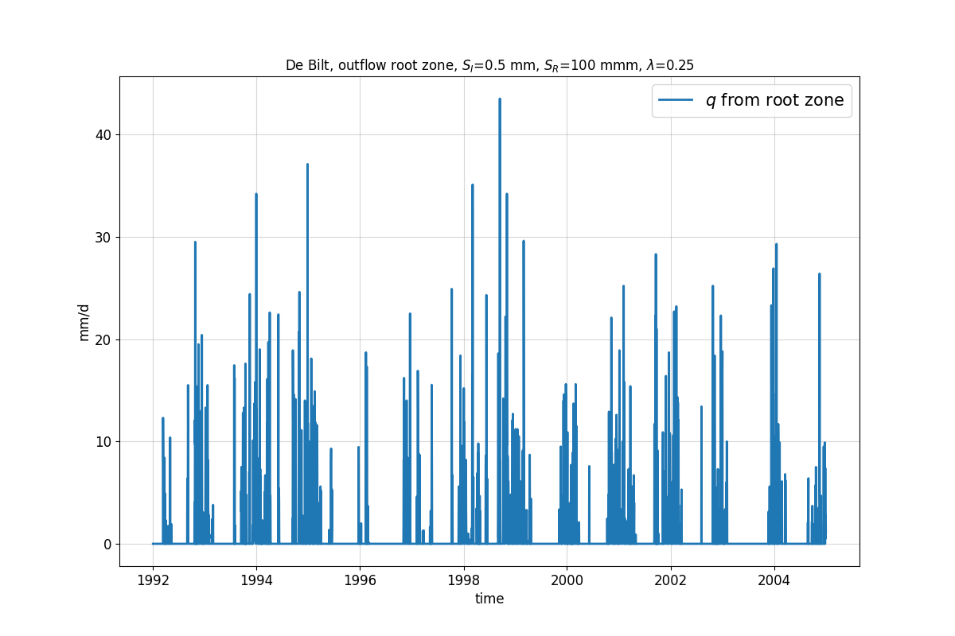
Afbeelding 1 Berekende lek uit de wortelzone voor de meteogegevens van De Bilt.
Voor de bodemrelaties, zoals de vochtgehalte-afhankelijke doorlatendheid, worden hierna de parameters gebruikt die Heinen et al. (2020) publiceerden voor alle 36 bodems van de Staringreeks. De gebruikte bodemmodule Olsthoorn (2025) leest deze gegevens in en levert de bijbehorende relaties. De onderliggende Van Genuchten-functies zijn daarin verwerkt en worden hier niet verder getoond, waardoor de afleidingen overzichtelijk blijven.
Omdat gemeten vochtgehaltes in dikke percolatiezones nauwelijks variëren, stelde Kees Maas in 1995 voor de sterk niet-lineaire Richards-vergelijking te lineariseren rond het tijdsgemiddelde vochtgehalte (Zwamborn, 1995 en Zwamborn et al., 1995). Deze aanpak, Munsflow genoemd, reduceert de percolatie tot een eenvoudig te berekenen convolutie van een impulsrespons . Dit is de rekenmethode die ook ook bij tijdreeksanalyse wordt toegepast binnen Pastas en Menyanthes. Ze is efficiënt, maar negeert de niet-lineariteit van het stromingsgedrag.
De alternatieve Kinematic Wave (KW) benadering laat juist dat niet-lineaire gedrag intact. Ze negeert de capillaire termen in de Richards-vergelijking, waardoor de snelheid van vochtpunten nog uitsluitend afhangt van het lokale vochtgehalte. Punten met hoger vochtgehalte halen tragere in, wat leidt tot scherpe vochtfronten die als het ware „over elkaar buitelen”. De berekening verloopt bij de KW-methode via karakteristieken; dat wil zeggen date we met het dalende vochtprofiel meebewegen (Charbeneau, 2000; Niswonger et al., 2006).
Dit artikel zet beide onder veel hydrologen vermoedelijk nauwelijks bekende methoden naast elkaar, en richt zich daarbij op inzicht in het stromingsgedrag en vergelijkt hun resultaten om tot enkele praktische conclusies te komen.

Munsflow
Munsflow is gebaseerd op de Richards-vergelijking (zie afleiding in de Appendix):
$\frac{∂θ}{∂t}=-\frac{∂}{∂z}\left[K\left(\frac{∂ψ}{∂z}+1\right)\right]$ (1)
waarin
$θ$ : vochtgehalte [-]
$ψ$ : vochtspanning [cm], functie van $θ$
$K$ : onverzadigde doorlatendheid [cm/d], functie van $θ$
$z$ : diepte onder de basis van de wortelzone [cm]
$t$ : tijd [dagen]

De Richards-vergelijking is sterk niet-lineair, omdat door onverzadigde doorlatendheid $K$ en de zuigspanning $ψ$ beide sterk van het vochtgehalte $θ$ afhangen.
Munsflow transformeert deze vergelijking in enkele stappen naar de advectie-diffusievergelijking met $θ$ als afhankelijke variabele (zie appendix):
$\frac{∂θ}{∂t}=\frac{∂}{∂z}\left[D\frac{∂θ}{∂z}\right]-\frac{dK}{dθ}\frac{∂θ}{∂z}$ (2)
De factor $dK/dθ$ is een bodemeigenschap, en is gelijk aan de voortplantingssnelheid van vochtprofielpunten (zie afleiding KW in de appendix).
Door $\frac{dK}{dθ}=V$ te schrijven, ontstaat de gezochte advectie-diffusievergelijking:
$\frac{∂θ}{∂t}=\frac{∂}{∂z}\left[D\frac{∂θ}{∂z}\right]-V\frac{∂θ}{∂z}$ (3)
De linearisatie in Munsflow veronderstelt dat $D\left(θ\right)$ en $V\left(θ\right)$ constant zijn, wat betekent dat hij alleen toepasbaar is rond een gekozen gemiddeld vochtgehalte ($\overline{θ}$).
Met constante $D$ geldt ook:
$\frac{∂θ}{∂t}=-V\frac{∂θ}{∂z}+D\frac{∂^{2}θ}{∂z^{2}}$ (4)
In [Zwamborn (1995)] luidt deze vergelijking:
$\frac{∂θ}{∂t}=-k_{1}\frac{∂θ}{∂z}+k_{0}h_{1}\frac{∂^{2}θ}{∂z^{2}}$ (5)
Hieruit blijkt dat [Zwamborn (1995), Zwamborn et al. (1995)] feitelijk $V$ en $D$ constant nemen.
Zij herschrijven de vergelijking vervolgens in termen van de verticale flux $q$ in plaats van $θ$. De door hen weggelaten afleiding is opgenomen in de appendix.
Het eindresultaat, zoals toegepast in Munsflow, is:
$\frac{∂q}{∂t}=-V\frac{∂q}{∂z}+D\frac{∂^{2}q}{∂z^{2}}$ (6)
Vergelijkingen (4) en (6) zijn identiek; zij hebben een exacte oplossing dit geldt voor de situatie met initieel uniforme $θ$ resp. $q$, waarbij op $t=0$ en $z=0$ de waarde van $θ$ resp. $q$ plotseling verandert tot $θ_{0}$ resp. $q_{0}$. Uitgeschreven voor $θ$ luidt deze
$θ\left(z,t\right)-\overline{θ}=\frac{\left(θ_{0}-\overline{θ}\right)}{2},\text{erfc}!\left(\frac{z-Vt}{2\sqrt{Dt}}\right)-\frac{1}{2}\text{exp}!\left(\frac{zV}{D}\right)\text{erfc}!\left(\frac{z+Vt}{2\sqrt{Dt}}\right)$ (7)
Vervang daarin $θ$ door $q$ en $θ_{0}$ door $q_{0}$ om de oplossing voor $q$ te krijgen (zie appendix). Bij $θ_{0}-\overline{θ}=1$ of $q_{0}-\overline{q}=1$ cm/d stelt dit de staprespons voor. De afgeleide daarvan is de impulsrespons. Door de staprespons op $t=t_{0}+Δt$ af te trekken van die op $t=t_{0}$, ontstaat direct de blokrespons voor willekeurige tijdstaplengte $Δt$.
Via standaard convolutie (of filteren met de blokrespons als gewicht) kan $θ$ resp. $q$ op elke diepte en tijd worden berekend bij gegeven invoerreeks aan de top van de percolatiezone. Als we zoals Munsflow in $q$ modelleren, dan volgt het vochtgehalte $θ$ direct uit de inversie van de relatie $q=K\left(θ\right)$, m.a.w. $θ=K^{-1}\left(q\right)$.
Door $z$ gelijk te kiezen aan de diepte vanaf de onderzijde van de percolatiezone, geeft de oplossing direct de staprespons voor $θ$ resp. $q$ ter hoogte van het freatisch vlak. Deze $q$ is het gezochte neerslagoverschot.
De oplossingen voor $θ$ is nuttig voor vergelijking met vochtmetingen in de percolatiezone, terwijl die voor $q$ de gezochte flux levert.
Afbeelding 3 toont de berekende stap-, impuls- en blokrespons. Het oppervlak onder impuls- en blokrespons is 1; de blokrespons is iets naar rechts verschoven omdat haar gemiddelde bij $Δt=1$ d op $t=0.5$ d ligt.
De berekeningen zijn uitgevoerd voor $q=K\left(\overline{θ}\right)=0.1$ cm/d, wat overeenkomt met $θ=9.1\%$ voor grof zand (code O03 uit de Staringreeks). De bijbehorende daalsnelheid is $V=dK\left(θ=0.091\right)/dθ=3.9$ cm/d, of circa 1 m per maand. De resultaten hangen sterk af van de gekozen gemiddelde $\overline{q}$ of $\overline{θ}$: hoe groter de gemiddelde waarde, hoe groter de doorlatendheid en dus de snelheid waarmee een vochtfront afdaalt.
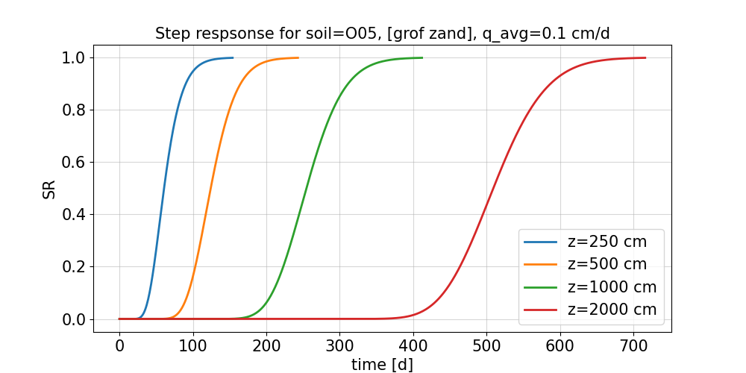
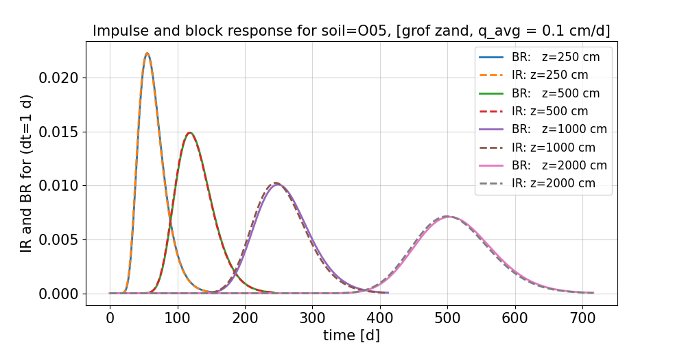
Afbeelding 2 Staprespons impulsresponse en blokrespons ($dt=1$ d) voor gemiddelde flux van 0.1 cm/d
Afbeelding 3 toont dit aan de hand van de stapresponsen (doorbraakkrommen) voor een 10 m dikke percolatiezone. Daaruit blijkt dat in Munsflow het aangenomen gemiddelde vochtgehalte bepalend is voor het resultaat. Deze verschillen vloeien geheel voort uit de niet-lineariteit van de onverzadigde bodemeigenschappen.
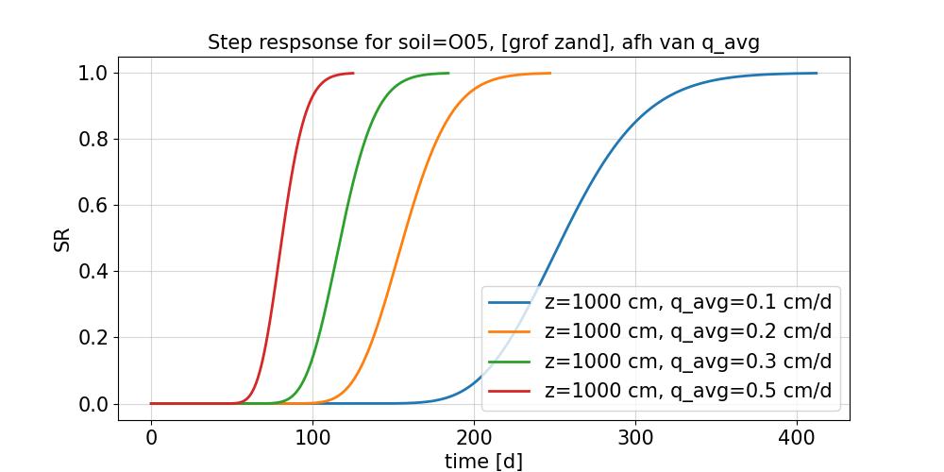
Afbeelding 3 Doorbraak krommen (stapresponsen) voor een 10 m diepe percolatiezone afhankelijk van de gemiddelde flux

Kinematic Wave (KW)
Waar Munsflow diffusiviteit en de snelheid $V$ van punten van het vochtprofiel constant aanneemt, volgt de KW-aanpak een andere logica. In dikke percolatiezones varieert het vochtgehalte slechts weinig waardoor ook de daarvan afhankelijke gradiënten van de capillaire spanning $ψ$ verwaarloosbaar worden geacht Door weglaten van de term met $ψ$ reduceert de Richards-vergelijking (1) tot
$\frac{∂θ}{∂t}-\frac{∂K}{∂z}=0$ (8)
Anders geschreven om hem hierna gemakkelijk met de totale differentiaal te vergelijken
$0=\frac{∂θ}{∂t}-\frac{∂K}{∂z}$ (9)
De totale differentiaal is de verandering van een afhankelijke parameters door de veranderingen all parameters waar hij vanaf hangt. Voor $θ\left(t,z\right)$ is dit
$dθ=\frac{∂θ}{∂t}dt+\frac{∂θ}{∂z}dz$ (10)
Beide vergelijkingen zijn hetzelfde wanneer we $dt=1$, $dz=-\frac{∂K}{∂θ}$ en $dθ=0$ zetten. Dit impliceert dat wanneer we met snelheid
$\frac{dz}{dt}=V=\frac{dK\left(θ\right)}{dθ}$ (11)
door de percolatiezone bewegen, het vochtgehalte $θ$ constant blijft, want $dθ$ is dan nul. Dit is dus de afleiding van de bij Munsflow al aangekondigde relatie $V=dK\left(θ\right)/dθ$.
Punten met hoger vochtgehalte lopen dus sneller en halen drogere punten in, waardoor in het vochtprofiel scherpe vochtfronten ontstaan. Een scherp front beweegt zelf met snelheid (zie afleiding in de appendix)
$V_{f}=\frac{K\left(θ_{1}\right)-K\left(θ_{2}\right)}{θ_{1}-θ_{2}}$ (12)
Hierin is $θ_{1}$ het vochtgehalte aan de bovenstroomse zijde van het vochtfront en $θ_{2}$ dat aan de benedenstroomse kant. Voor $θ_{1}→θ_{2}$ vloeit deze vergelijking over in die voor een gewoon punt (11).
Deze snelheid $V=\frac{dK\left(θ\right)}{dθ}$ van punten van het vochtprofiel is heel wat anders dan de snelheid $v=\frac{K\left(θ\right)}{θ}$ van de de waterdeeltjes. In grof zand (Code O05 van de Staringreeks) is de verhouding $V/v≈4 ($$REF fig5 \backslash h$Afbeelding 4).
Voorbeeld: in dit grove zand is $θ$ bij $q=0.1$ cm/d gelijk aan 9.1%, m.a.w. $q=K(θ=9.1)≈0.1$cm/d. De snelheid $v=q/θ$ is dan $v=0.1/0.91=1.1$ cm/d dus ca. 33 cm/maand, terwijl punten van het vochtprofiel bij deze vochtigheid een snelheid hebben van $V=3.9$ cm/d ofwel ca. 120 cm/maand. Dit laatste getal past bij het globale beeld dat we kennen van de percolatiesnelheid voor gebieden met diepe grondwaterstanden zoals de Veluwe.
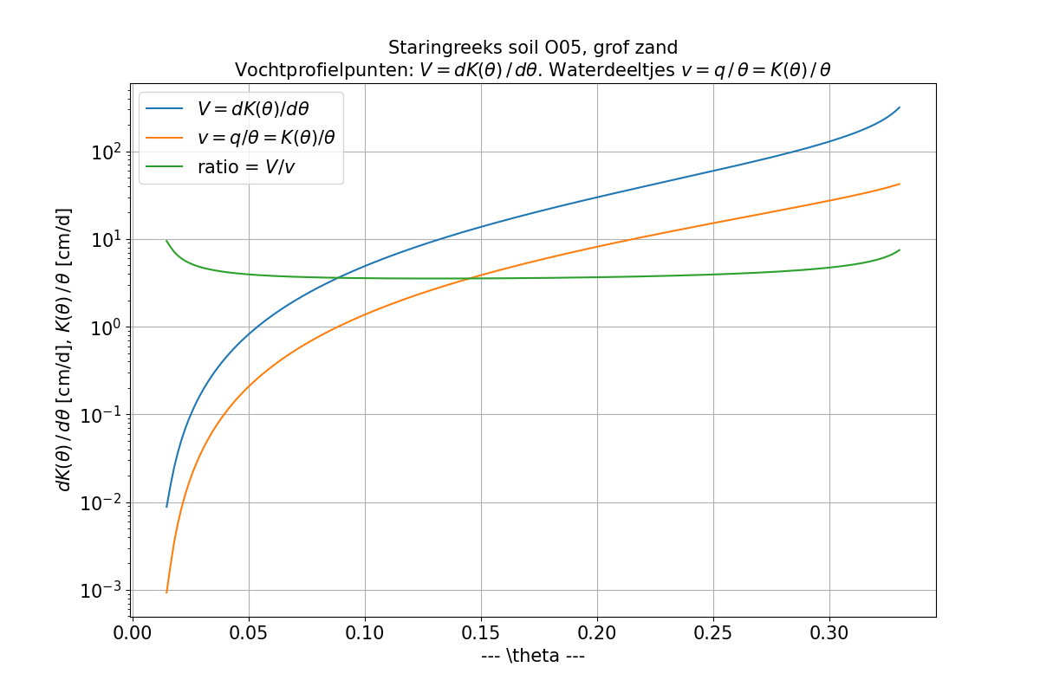
Afbeelding 4 Snelheid van punten van het vochtprofiel en snelheid van waterdeeltjes als functie van het vochtgehalte
Het kerngedrag van de KW kan worden geïllustreerd aan de hand van Afbeelding 5. Daarin is een blauw rechthoekig vochtprofiel getekend zoals dat ontstaat door continue constante infiltratie gedurende een bepaalde tijd, bijvoorbeeld een dag. De rode figuur geeft de situatie enige tijd later. Punt A is dan naar A’ verschoven, B naar B’ en C zou naar C’ verschuiven, maar is inmiddels door het front opgeslokt. Voor het ontbrekende vlak B’C’E’D’ met oppervlak A is nu de staart met hetzelfde oppervlak A in de plaats gekomen. De werkelijke voortschrijding van het front, AB’E’D met oppervlak B is gelijk aan de vrijgekomen porieruimte AA’F met hetzelfde oppervlak B. De waterbalans van het schuivende blok kan gemakkelijk worden aangetoond (zie appendix). De snelheid van de profielpunten hangt alleen af van hun vochtgehalte. Dus punten A, B, A’ een B’ zijn even snel zodat AB gelijk is aan A’B’ met B’ het nieuwe frontpunt. Dit laat zien dat het front voortdurend aan de achterzijde door vochtpunten wordt ingehaald. Aan de voorzijde haalt het front zelf ook voortdurend punten in. Nog later heeft ook punt A’ het front ingehaald, waarna de staart het front snijdt. Ook aan de voorzijde zal het front in het algemeen een staart snijden, waardoor daarna de situatie ontstaat van het groene blok in Afbeelding 5. In die situatie verandert het vochtgehalte aan beide zijden van het front voortdurend en daarmee ook zijn snelheid (12), maar de snelheid van punten die zelf geen vochtpunten zijn verandert nooit.
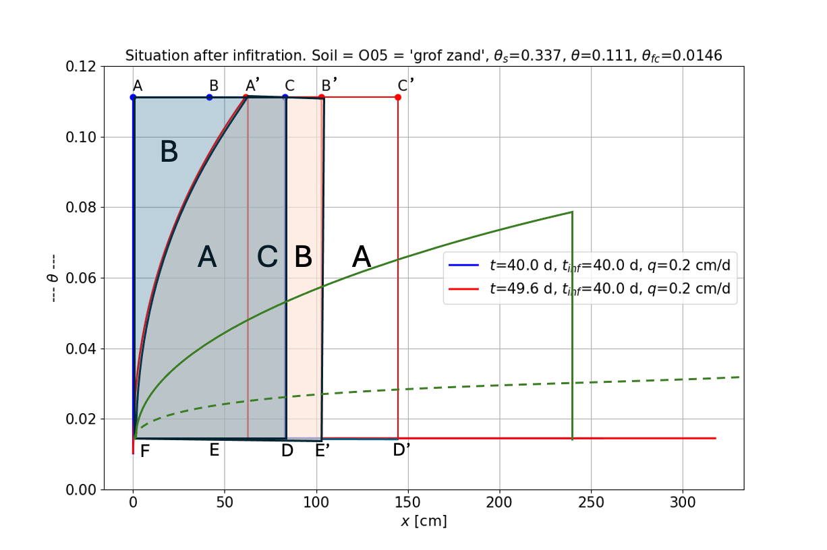
Afbeelding 5 Voortschrijding van een initieel infiltratieblok (blauw) in de percolatiezone. Enige tijd later is het blauwe blok in het rode veranderd. De afstand AB en A’B’ zijn even groot. Ook de oppervlakken A en de oppervlakken B zijn even groot. Later heeft de staart het tragere front ingehaald en is de situatie zoals aangegeven met het groene blok dat voortdurend door de staart wordt ingelopen en zelf ook de voorgaande staart inhaalt. De snelheid van het groene front verandert continu maar die van niet-frontpunten blijft altijd hetzelfde. Zie tekst voor meer gedetailleerde beschrijving.
Bij plotselinge verlaging van de toevoer (en dus het vochtgehalte) boven in de percolatiezone ontstaat direct een staart. Punten van deze staart hebben alle een vaste snelheid die bepaald is door hun vochtgehalte. Met het verstrijken van de tijd wordt deze staart opgerekt waarbij het vochtgehalte en dus de snelheid van elk staartpunt hetzelfde blijven. Een staartpunt met $θ$ gelijk aan veldcapaciteit is stagnant. Hoeveel tijd er ook verstrijkt en wat er vervolgens ook bovenin de percolatiezone gebeurt, de staart die op een bepaald moment ontstond groeit op deze manier eeuwig door. Dit impliceert tevens dat voor elk punt in het vochtprofiel geldt dat zijn locatie en tijd sinds het ontstaan van de staart (zijn geboortetijd) eenduidig samenhangt met het vochtgehalte op die tijd en plaats. Hiermee kunnen we op basis van onthouden profielpunten altijd het gehele vochtprofiel in willekeurige resolutie construeren.
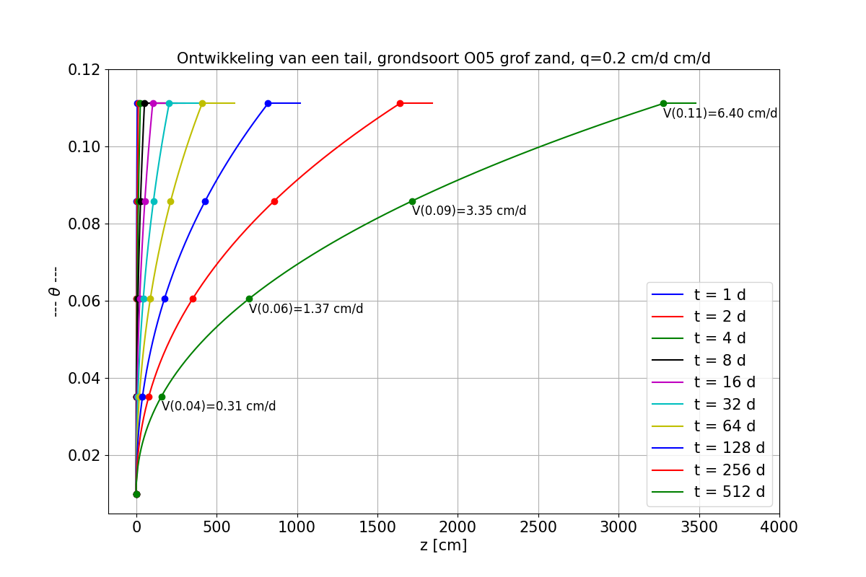
Afbeelding 6 Groei van de staart na plotselinge daling van de toevoer van 0.2 cm/d naar 0, waardoor het vochtgehalte op $z=0$ plotseling daalde van 12% naar veldcapaciteit. Elk puntje van deze staart heeft de snelheid die hoort bij zijn vochtgehalte. De puntjes behouden hun vochtgehalte en hun daarbij horende snelheid, zodat de staart lineair in de tijd naar rechts (naar beneden dus) wordt opgerekt, geheel onafhankelijk van wat zich verder boven- of benedenstrooms afspeelt.

Simulatie van de KW
De simulatie volgt profielpunten in de tijd, doorgaans met tijdstappen van een dag. Gewone punten, geen vochtfronten, bewegen met constante snelheid, volledig bepaald door hun vochtgehalte; de snelheid van fronten varieert echter, omdat het vochtgehalte aan beide zijden verandert omdat zij voortdurend worden ingehaald en zelf ook ook punten inhalen waarvan zij het vochtgehalte overnemen. Verplaatsen van vochtpunten verloopt in 5 stappen:
- Bepaal de eerste tijd en plaats waarop een vochtprofielpunt een ander inhaalt.
- Verplaats alle punten over deze tijdstap.
- Draag het vochtgehalte en geboortetijd” van het inhalende en ingehaalde punt over aan het frontpunt.
- Verwijder het opgeslokte punt uit het profiel
- Herhaal de procedure tot het einde van de tijdstap is bereikt
Een tijdstap met hogere infiltratie creëert een nieuw frontpunt bovenaan het vochtprofiel met het vorige vochtgehalte aan zijn benedenstroomse zijde en het nieuwe aan de bovenstroomse kant. Een tijdstap met lagere infiltratie creëert een nieuwe staart die wordt geïnitieerd met twee nieuwe punten bovenaan het vochtprofiel. Het benedenstroomse punt krijgt aan beide zijden het vorige vochtgehalte en het bovenstroomse punt aan beide zijden het nieuwe. Door hun verschillende vochtgehalte gaan deze twee nieuwe staartpunten direct uit elkaar lopen waarbij zij hun vochtgehalte en snelheid behouden.
Elk punt krijgt ook zijn ontstaanstijd mee, met de actuele tijd kan altijd het volledige vochtprofiel tussen twee onthouden vochtpunten worden geconstrueerd. Ook kan hiermee het voortdurend veranderend vochtgehalte aan beide zijden van elk frontpunt worden berekend, en daarmee zijn snelheid. Dit werkt omdat alle punten tussen twee opeenvolgende profielpunten tot dezelfde staart behoren en dus hetzelfde ontstaanstijd hebben. Uitzondering zijn punten binnen een infiltratieblok, maar die hebben altijd hetzelfde vochtgehalte.
Het vochtgehalte aan beide kanten van een frontpunt verandert voortdurend, en dus ook zijn snelheid. Frontpunten worden daarom numeriek verschoven met een iteratieve Runge-Kutta stap. De flux door het freatisch vlak (onderzijde percolatiezone) wordt berekend door een gedetailleerd vochtprofiel te construeren tussen het laatst profielpunt boven en het eerste onder het freatisch vlak. De flux door het freatisch vlak wordt vervolgens geïnterpoleerd. Diepere profielpunten worden verwijderd.
De simulatie start standaard met twee een punt op $z=0$ en een op op $z=z_{gwt}$, het freatisch vlak. Deze twee punten bepalen de initiële vochtigheid van het profiel, Voor deze vochtigheid kiezen we bij voorkeur een waarde passend bij het gemiddelde neerslagoverschot, zoals $q=0.1$ cm/d. Als we veldcapaciteit kiezen is de snelheid overal initieel nul en duurt het meerder jaren voordat de percolatiezone van bovenaf geheel is bevochtigd en het eerste water onderin arriveert.
Voorbeeld
Afbeelding 7 toont 3 frames uit een simulatievideo. De horizontale lijnen dienen als houvast; zij geven het vochtgehalte bij veldcapaciteit en bij een neerwaartse flux van 1 mm/d resp. van 2 mm/d. De getrokken blauwe lijn is het vochtprofiel op de bewuste dag. De rode punten geven voor elk onthouden vochtpunt in het profiel zijn beneden- en bovenstroomse vochtgehalte. Een front toont twee rode punten; bij een gewoon punt vallen die op elkaar. De blauwe profiellijn tussen de rode punten is steeds gereconstrueerd met een resolutie van 10 cm en hoeft niet te worden onthouden.
In de figuren is $z$ diepte; naar rechts is dus omlaag.
Het eerste videoframe in Afbeelding 7 toont het vochtprofiel begin herfst 1998. Boven in het profiel (dus links) tekent zich de hogere vochtigheid van de herfst af, maar onderin weerspiegelt het meer geleidelijke vochtgehalte de voorafgaande zomer. Het tweede frame toont het vochtprofiel eind januari 1999. De natte winterperiode manifesteert zich bovenin met sterk variërende vochtgehaltes en vochtfronten die elkaar steeds inhalen. Door dit inhalen blijven er op grotere diepte nog maar weinig vochtfronten over. De derde grafiek geeft de situatie in de droge herfst van 1999. Tijdens de voorafgaande droge zomer droogde het profiel bovenin sterk uit, maar onderin niet. De hoge waarden onderin, ca. 3 mm/d, zijn nog het residu van de natte winter van 1998, maar dan gladgestreken door het elkaar inhalen van de verschillende vochtfronten. Door het hogere vochtgehalte is de stroming onder in het profiel op dat moment veel groter dan bovenin, waar het water dan nauwelijks beweegt.
Wat betreft de horizontale lijnen: De daalsnelheid $V$ van punten in het vochtprofiel voor dit grove zand (grondsoort ’O05’ van de Staringreeks) is 3.9 cm/d bij $q=1$ mm/d en 6.4 cm/d bij $q=2$ mm/d (dus 25.5 dag/m bij $q=1$ mm/d en 15.6 dag/m bij $q=2$ mm/d). Hoe lang het neerslagoverschot in de percolatiezone onderweg is hangt dus af van de vraag hoe nat een bepaalde winter was. Dit is duidelijk te zien in de bovenste grafiek in Afbeelding 8. De afstand tussen de jaarlijkse piek die de aankomst op 20 m diepte markeert is elk jaar anders; de afstand tussen de pieken tussen 2003 en 2004 is duidelijk korter dan die tussen 2004 en 2005.
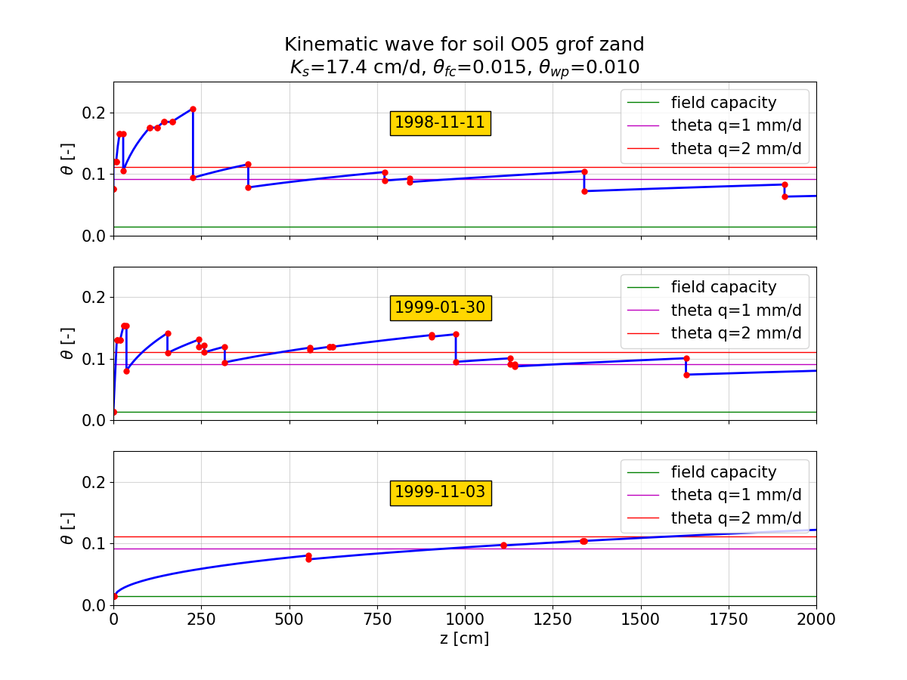
Afbeelding 7 Het 20 m diep vochtprofiel op drie momenten uit een langere simulatie. De horizontale lijnen zijn ter oriëntatie. Een gemiddelde flux van 1-2 mm/d mag worden verwacht gezien het gemiddelde neerslagoverschot. De dikke rode punten geven het stroomopwaartse en stroomafwaartse vochtgehalte van de profielpunten. Bij gewone punten vallen die op elkaar; bij vochtfronten zijn zij verschillend. Alleen de punten met de rode stippen worden onthouden, de blauwe profiellijnen ertussen zijn uit de onthouden punten geconstrueerd berekend voor de weergave in de video.

Munsflow versus KW
Afbeelding 10 geeft de flux over het freatisch vlak aan de onderzijde van een 20 m dikke percolatiezone voor de invoer in Afbeelding 1 en grof zand (Staringreeks-code O05). Scherpe pieken domineren het dynamische vochtprofiel van de KW; bij Munsflow is de flux uitgesmeerde in tijd door capillaire zuigspanning. De passagetijd van de percolatiezone is bij Munsflow altijd hetzelfde, volledig bepaald door het gekozen gemiddelde vochtgehalte; bij KW varieert dit sterk, afhankelijk van de natheid van voorgaande seizoenen. Munsflow rekent snel en eenvoudig; KW is complexer en vergt daardoor meer rekentijd. Kleine tijdstappen of opdelen van de percolatiezone zijn voor beide methoden niet nodig. De simulatie van de KW moet echter tussenstappen nemen om het inhalen van vochtpunten te verwerken.
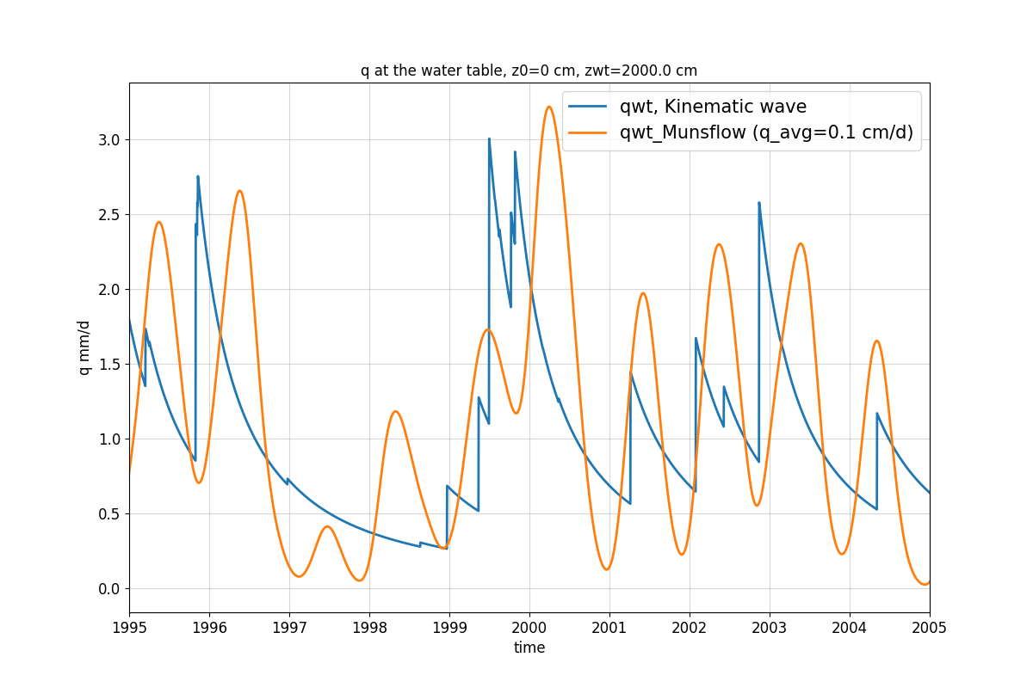
Afbeelding 8 Flux boven- en onderaan de 20 m dikke percolatiezone
Gehrels (1999) laat in zijn figuur 7.20 voor zijn Veluwe-model zien dat het geavanceerde SWAP ook de pieken en variabele passagetijd simuleert die de KW kenmerken, terwijl zijn Munsflow simulatie die mist. Hem interpreterend kunnen KW (als proxy voor SWAP) en Munsflow beide in de praktijk bruikbaar zijn, zij het Munsflow wellicht om de verkeerde reden. Een goed argument voor hun beider bruikbaarheid is dat ruimtelijke variatie van neerslag, bodemsoort en dikte van de percolatiezone onvermijdelijk leidt tot variatie in passagetijden. Dit veroorzaakt “hobbels” in het freatisch vlak die elkaar voortdurend ruimtelijk vereffenen. Hierdoor is de variatie in het verloop van de grondwaterstand onder de dikke percolatiezone in de praktijk toch minder is dan men op basis van de simulatie op een enkele locatie zou verwachten. Munsflow vereist in elk geval kalibratie van het gemiddelde vochtgehalte. De KW is compleet anders en elegant: hij honoreert volledig de niet-lineariteit van de onverzadigde zone en geeft helder inzicht in het proces van de percolatie. Scherpe fronten en dus pieken in het neerslagoverschot zijn karakteristiek voor de KW, al zullen deze in de werkelijkheid iets minder scherp zijn door de verwaarloosde capillaire spanningen, die juist bij de fronten wel een rol zullen spelen. Omdat bij KW het volledige vochtprofiel bekend is, kan de flux op elke diepte en tijd efficiënt worden berekend. Dit biedt de mogelijkheid om de grondwateraanvulling voor een model met ruimtelijk variërende percolatielengte te verkrijgen middels verticale interpolatie binnen dit ene KW-profiel. Dit laatste natuurlijk onder de voorwaarde dat bodemeigenschappen en neerslag/verdamping binnen (delen van) dit model als uniform mogen worden beschouwd.

Referenties
Charbeneau R.J. (2000) Groundwater Hydraulics and Pollutant Transport. Prentice Hill, ISBN 0-13-975616-7. 593p.
Gehrels J.C. (1999) Groundwater Level Fluctuations. Separation of natural from anthropogenic influences and determination of groundwater recharge in the Veluwe area, the Netherlands. PhD, Free Unviersity, Amsterdam. ISBN 90-75739-04-4. 271p.
Heinen, M., Bakker G., Wösten J.M.H. (2020) Waterretentie en Doorlatendheidskarakteristieken van boven- en ondergronden in Nederland: de Staringreeks. Update 2018. Wageningen, Wageingen Environmental Research. Rapport 2978, 78p., ISSN 1566-7197.
Niswonger, R.G., Prudic, D.E., and Regan, R.S., 2006, Documentation of the Unsaturated-Zone Flow (UZF1) Package for modeling unsaturated flow between the land surface and the water table with MODFLOW-2005: U.S. Geological Survey Techniques and Methods 6-A19, 62p.
Olsthoorn T.N. (2025) Software in python en python notebooks is vrij beschikbaar op https://github.com/Olsthoorn/tools/tree/master/ in de subdiectories ’soils’, ’root_zone’, ’Stromingen/Kinematic_wave’ en ’Stromingen/Munsflow95’
Zwamborn M.H. (1995) Modellering van de onverzadigde zone ten behoeven van grondwatermodellen. KiwaSWI 95.142. Kiwa Nieuwegein, 91pp.
Zwamborn M.H., Athmer, W. H.G.J., Maas, C. (1995) Model voor de berekening van grondwateraanvulling in gebieden met dikke onverzadigde zones. H2O (28) 1995, Nor. 20. 604-606, 609.

Appendices
Richards-vergelijking
Voor toekomstige referentie wordt Munsflow hier afgeleid op een wat algemenere manier dan in [Zwamborn (1995)]. De Richards-vergelijking voor onverzadigde stroming volgt uit de combinatie van continuïteit en de wet van Darcy:
$\frac{∂θ}{∂t}=-\frac{∂q}{∂z}$ (13)
$q=-K\frac{∂ϕ}{∂z}$ (14)
Hierin is de stijghoogte $ϕ=ζ+h$, met $h$ de drukhoogte en $ζ$ de hoogte boven een referentieniveau. Voor een afstand $z$ beneden de basis van de wortelzone op niveau $ζ_{0}$ geldt $z=ζ_{0}-ζ$, zodat:
$q=-K\frac{∂}{∂z}\left(ζ_{0}-z+h\right)=K\left(-\frac{∂h}{∂z}+1\right)$ (15)
Met $h=-ψ$), waarbij $ψ$ de zuigspanning in dezelfde eenheden als $h$ is, krijgen we:
$q=K\left(\frac{∂ψ}{∂z}+1\right)$ (16)
De Richards-vergelijking volgt uit het combineren van continuïteit met de flux:
$\frac{∂θ}{∂t}=-\frac{∂}{∂z}\left[K\left(\frac{∂ψ}{∂z}+1\right)\right]$ (17)
Conversie naar de advectie-diffusievergelijking
De capillaire gradiënt $∂ψ/∂z$ kan geschreven worden als:
$\frac{∂ψ}{∂z}=\frac{dψ}{dθ}\frac{∂θ}{∂z}=-\frac{1}{S}\frac{∂θ}{∂z}$ (18)
met $S=-\frac{dθ}{dψ}$ als bergingscoëfficiënt”. Ingevuld in de Richards-vergelijking:
$\frac{∂θ}{∂t}=\frac{∂}{∂z}\left[\frac{K}{S}\frac{∂θ}{∂z}\right]-\frac{∂K}{∂z}$ (19)
Hierin wordt $K/S=D$, de diffusiviteit ([$L^{2}/T$]). Door de kettingregel toe te passen kunnen we de rechter term ook in $θ$ uitdrukken:
$\frac{∂θ}{∂t}=\frac{∂}{∂z}\left[D\frac{∂θ}{∂z}\right]-\frac{dK}{dθ}\frac{∂θ}{∂z}$ (20)
De factor $dK/dθ$ is een bodemeigenschap en gelijk aan de snelheid $V$ van het vochtfront, wat leidt tot:
$\frac{∂θ}{∂t}=\frac{∂}{∂z}\left[D\frac{∂θ}{∂z}\right]-V\frac{∂θ}{∂z}$ (21)
Conversie naar $q$
Voor Munsflow geldt $V=V\left(\overset{‾}{θ}\right)$ en $D=D\left(\overset{‾}{θ}\right)$. Toepassing van de kettingregel in de advectie-diffusievergelijking geeft:
$\frac{∂K}{∂t}≈-V\frac{∂K}{∂z}+D\frac{∂^{2}K}{∂z^{2}}$ (22)
Aangezien bij verticale stroming $q=K$, volgt:
$\frac{∂q}{∂t}≈-V\frac{∂q}{∂z}+D\frac{∂^{2}q}{∂z^{2}}$ (23)
Dit is de eindvorm die Munsflow toepast: een advectie-diffusievergelijking met constante coëfficiënten.
Exacte oplossing Munsflow
Voor initiële waarden $θ\left(t_{0},z\right)=\overset{‾}{θ}$ of $q\left(t_{0},z\right)=\overset{‾}{q}$), met een verhoging tot $θ_{0}$ resp. $q_{0}$ op $t=0$ en $z=0$, geldt de exacte oplossing:
$θ\left(z,t\right)-\overset{‾}{θ}=\frac{θ_{0}-\overset{‾}{θ}}{2}erfc\left(\frac{z-Vt}{2\sqrt{Dt}}\right)-\frac{1}{2}\text{exp}\left(\frac{zV}{D}\right)erfc\left(\frac{z+Vt}{2\sqrt{Dt}}\right)$ (24)
Respectievelijk:
$q\left(z,t\right)-\overset{‾}{q}=\frac{q_{0}-\overset{‾}{q}}{2}erfc\left(\frac{z-vt}{2\sqrt{Dt}}\right)-\frac{1}{2}\text{exp}\left(\frac{xv}{D}\right)erfc\left(\frac{x+vt}{2\sqrt{Dt}}\right)$ (25)
De staprespons en de impulsrespons kunnen worden gebruikt voor convolutie met een invoerreeks om $θ$ resp. $q$ op elke diepte en tijd te berekenen.
Waterbalans infiltratieblok bij Kinematic Wave
De totale flux van de staart tussen $θ_{0}$ en $θ_{1}$ is gelijk aan de flux van het vochtfront:
$q=\int_{θ_{1}}^{θ_{2}}{V}\left(θ\right)dθ=\int_{θ_{1}}^{θ_{2}}{\frac{dK\left(θ\right)}{dθ}}dθ=K\left(θ_{2}\right)-K\left(θ_{1}\right)$ (26)
Hiermee is de waterbalans van het bewegende infiltratieblok aangetoond.
Snelheid van het vochtfront
Een elegante manier om de beweging en snelheid van het vochtfront te analyseren, zonder dat je precies hoeft te weten hoe scherp dit is of hoe dat front er nu precies uitziet, gaat als volgt Charbeneau (2000).
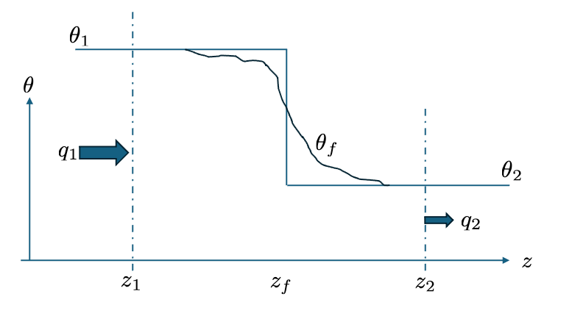
Afbeelding 9 Progressie van een vochtfront
Voor een vochtfront tussen $z_{1}$ en $z_{2}$ met $θ_{1}>θ_{2}$ geldt:
$\frac{d}{dt}\int_{z_{1}}^{z_{2}}{θ}dz=q_{z_{1}}-q_{z_{2}}=K\left(θ_{1}\right)-K\left(θ_{2}\right)$ (27)
Voor een scherp front:
$\int_{z_{1}}^{z_{2}}{θ}dz=θ_{1}\left(z_{f}-z_{1}\right)+θ_{2}\left(z_{2}-z_{f}\right)$ (28)
Differentiëren naar de tijd geeft:
$\left(θ_{1}-θ_{2}\right)\frac{dz_{f}}{dt}=K\left(θ_{1}\right)-K\left(θ_{2}\right)$ (29)
Dus de snelheid van een scherp vochtfront is:
$\frac{dz_{f}}{dt}=V_{f}=\frac{K\left(θ_{1}\right)-K\left(θ_{2}\right)}{θ_{1}-θ_{2}}$ (30)
Wanneer $θ_{1}→θ_{2}$ gaat de frontsnelheid vanzelf over in die voor profielpunten die geen front zijn, $V=dK\left(θ\right)/dθ)$.

Percolation through thick unsaturated zones – Munsflow vs. the Kinematic Wave
Munsflow and the Kinematic Wave are methods for efficiently modeling the passage of rainfall excess through thick unsaturated zones, where water may take many months to years to reach the phreatic surface. Both approaches aim to describe the same process, but they simplify the governing equation in fundamentally different ways, thereby highlighting different aspects of percolation behavior and leading to distinct results. In this article, both — probably little-known — methods are presented side by side, and their outcomes are compared.

Auteurs

THEO OLSTHOORN
Emeritus Waternet / TUDelft
tolsthoorn@gmail.com

